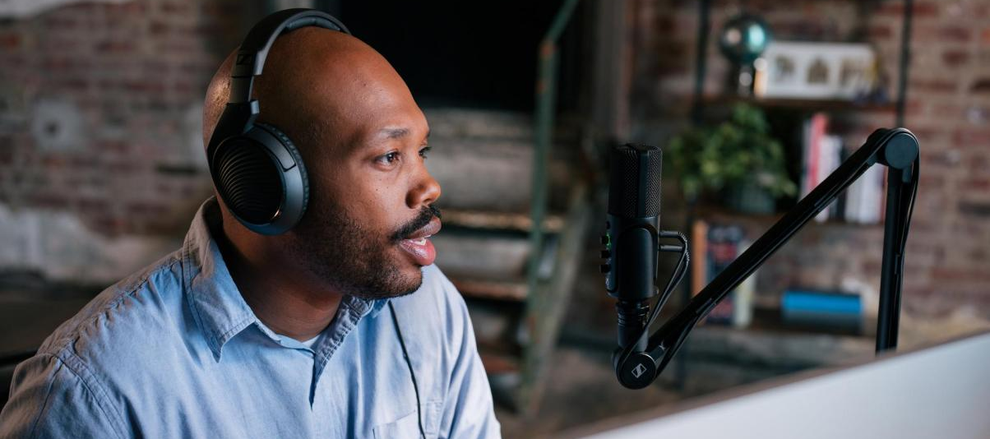

森海塞尔精选播客设备
为庆祝今年的国际播客日，森海塞尔带来一系列适合各类需求和预算的出色音频解决方案

9月30日被定为国际播客日，至今已有九年的时间了。作为庆祝播客力量的全球性节日，国际播客日备受播客听众和创作者喜爱。播客的选择琳琅满目，从真实犯罪案件、阴谋论和名人恩怨，到关于健康、财富和幸福的话题，每个人都能找到自己喜欢的内容。

对于这些奇妙故事和有趣见解的创作者而言，除了精彩内容外，还有一件事至关重要——优质的音频。因此，无论您是计划开启播客之旅且预算有限的新人，还是一名经验丰富并希望升级更加专业的音频设备的主播，森海塞尔都能为您提供最合适的解决方案。

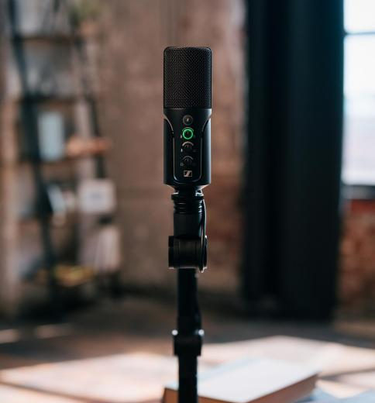 | Profile USB麦克风为播客和流媒体应用而设计，兼顾出众性能和易用性

如果您是一名新人主播，在家或工作室录制单人播客，那么Profile USB麦克风是您的完美之选，只需接入您的台式电脑或笔记本电脑即可开启录音。如果您邀请朋友一同录制，那么e 835麦克风与Zoom录音机的组合便十分理想。任一款选择搭配HD 200 PRO耳机进行监听，您就拥有了一套出色设备。如果您想用手机边走边播，XS Lav USB-C Mobile Kit套装即可满足您的需求。

MK 4是一款适用于家庭、项目和专业录音棚的专业级心形大振膜电容麦克风，声音强劲温暖 | 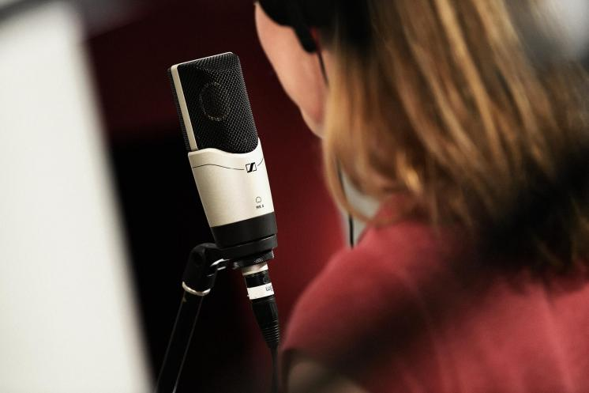

如果您是在室内录制播客，且预算再多一些，MK 4录音棚麦克风是完美之选；如果要从镜头外拾取声音，可以选择MKE 600。另外，再添加一副HD 280 PRO用于监听即可。在户外或移动录制中，无论是使用手机还是数码单反相机，MKE 200或MKE 400搭配HD 25 Light都能为您提供出色的效果。

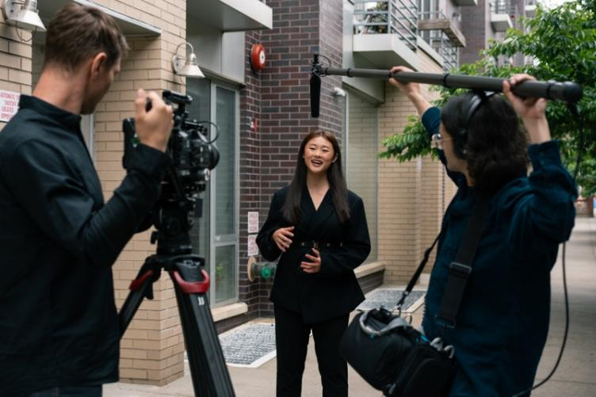 | 对于经验丰富的专业人士，森海塞尔推荐MKH 416或MKH 8060作为与专业摄像机搭配使用的有线麦克风

对于正在向专业播客晋级的用户，可以考虑投资一支MK 8录音棚麦克风，搭配MKH 416或MKH 8060从镜头外录制声音，以及HD 300 PRO用于监听。在户外或移动录制中，可以选择MKE 600作为数码单反相机的有线解决方案，或者选择AVX无线解决方案，和备受欢迎的HD 25用于监听。

对于经验丰富的专业人士，我们推荐广受好评的MKH 416或MKH 8060有线麦克风与专业摄像机搭配使用，如果您想要终极无线解决方案，那么新款EW-DP与HD 25 PLUS耳机的组合搭配不容错过。对于专业的多人播客而言，MK 4、MD 421或MD 441麦克风配备Zoom录音机或高端接口和上述任一款耳机都能满足您的需求。

Evolution Wireless采用UHF频段，以其可靠性、灵活性和全面的功能设置著称，被世界各地的专业人士广泛使用。无论您是单人作战还是多人团队合作，EW-DP都是简化音频工作流的理想伙伴 | 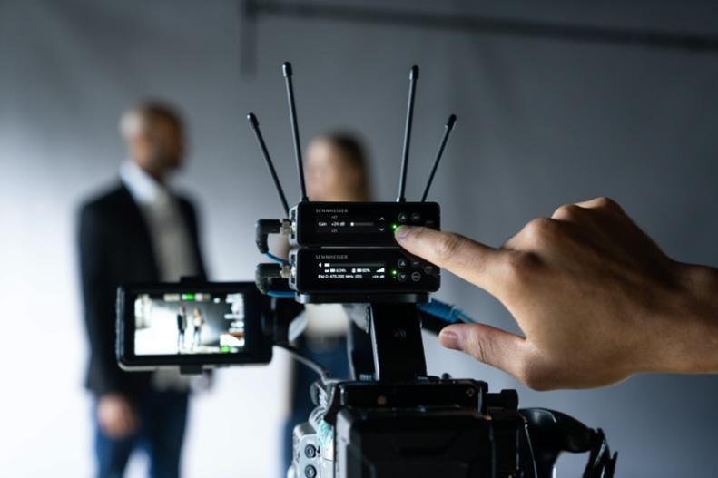

无论您选择哪一款，我们都衷心地祝您度过一个非常愉快的国际播客日！

（正文结束）

此新闻稿所包含的高清图片及其他照片可由此下载。

关于森海塞尔集团
为客户打造音频之未来，缔造独特的声音体验——这是森海塞尔集团全球员工的共同愿景。森海塞尔是一家独立的家族企业，创立于 1945 年，现由家族第三代Andreas Sennheiser 博士和 Daniel Sennheiser共同管理，是专业音频技术领域的领先制造商之一。
sennheiser.com | neumann.com | dear-reality.com | merging.com

大中华区新闻联络人
顾彦多
ivy.gu@sennheiser.com
+86-13810674317

